**Спецификация требований   
к программному обеспечению**

для

мобильного приложения «BulbaTrip»

Версия 1.0

Разработал:

*Дашкевич Артём*

14.05.2022

Оглавление

**1.ВВЕДЕНИЕ** 4

1.1. Назначение 4

1.2. Соглашения, принятые в документе 4

1.3. Предполагаемая аудитория и рекомендации по чтению 5

1.4. Границы проекта 5

1.5. Ссылки 6

**2. ОБЩЕЕ ОПИСАНИЕ** 6

2.1. Общий взгляд на продукт 6

2.2. Классы и характеристики пользователей 7

2.3. Операционная среда 8

2.4. Ограничения дизайна и реализации 8

2.5. Документация для пользователей 8

2.6. Предположения и зависимости 8

2.7. Иерархическая структура системы 9

**3. ФУНКЦИИ СИСТЕМЫ** 10

UC-4.1 Просмотр информации путешествия 10

UC-4.2 Просмотр информации о жилье 10

UC-4.4 Просмотр информации о городе 10

3.1. Настройка параметров приложения 10

3.1.1. Описание 11

3.1.2. Функциональные требования 11

4.1. Просмотр информации путешествия 10

3.2.1. Описание 11

**US-4.1** Просмотр информации путешествия 11

**UC-4.1 Просмотр информации** для путешествия 11

3.2.2. Функциональные требования 12

4.2. Просмотр информации о жилье 13

4.2.1. Описание 13

4.4.1. Функциональные требования 14

4.3. Просмотр информации о достопримечательностях 14

4.3.1. Описание 14

3.11.2. Функциональные требования 15

4.4. Просмотр информации о городе 16

4.4.1. Описание 16

3.12.2. Функциональные требования 17

**4. ТРЕБОВАНИЯ К ДАННЫМ** 20

4.1. Словарь данных для приложения «BulbaTrip» 20

4.4. Отчеты 20

4.5. Целостность, сохранение и утилизация данных 20

**5. ТРЕБОВАНИЯ К ВНЕШНЕМУ ИНТЕРФЕЙСУ** 21

5.1. Интерфейсы пользователя 21

5.2. Интерфейсы оборудования 21

5.3. Интерфейсы ПО 21

**6. АТРИБУТЫ КАЧЕСТВА** 21

6.1. Требования по удобству использования 21

6.2. Требования к производительности 21

6.3. Требования к доступности 22

6.4. Требования к надежности 22

6.5. Требования к дизайну 22

**7. БИЗНЕС-ПРАВИЛА** 22

**Приложение А.** ГЛОССАРИЙ 23

**Приложение Б.** Макеты 24

# **1.ВВЕДЕНИЕ**

## 1.1. Назначение

Данная спецификация требований описывает функциональные и нефункциональные требования к приложению «BulbaTrip».

Данный документ предназначен для команды, которая будет реализовывать и проверять корректность работы приложения.

Кроме специально обозначенных случаев, все указанные здесь требования относятся к первой версии приложения «BulbaTrip».

## 1.2. Соглашения, принятые в документе

Для нумерации требований и удобства чтения в настоящем документе приняты следующие сокращения:

| **Идентификатор** | **Обозначение** |
| --- | --- |
| Система | мобильное приложение «BulbaTrip» |
| AS | предположение |
| OE | требование к операционной среде |
| DE | зависимость |
| FE | основная функция системы |
| СО | ограничение дизайна и реализации |
| UC | вариант использования |
| FR | функциональное требование |
| BR | бизнес-правило |
| PRE | предварительное условие |
| POST | выходное условие |
| UI | требование к пользовательским интерфейсам |
| SI | требование к интерфейсам ПО |
| CI | требование к коммуникационным интерфейсам |
| USE | требование к удобству использования |
| PER | требование к производительности |
| SEC | требование к безопасности |
| SER | требование к технике безопасности |
| ROB | требование к надежности |
| AVL | требование к доступности |
| DR | требование к дизайну |
| DI | требование к целостности и сохранению данных |
| SC | требование к масштабируемости |
| IL | требование по интернационализации и локализации |

## 1.3. Предполагаемая аудитория и рекомендации по чтению

Данный документ предназначен для команды, которая будет реализовывать и проверять корректность работы мобильного приложения «BulbaTrip». Все указанные здесь требования имеют высокий приоритет и относятся к версии 1.0 мобильного приложения «BulbaTrip».

Рекомендации по чтению: при необходимости, следует обращаться к Документу об образе и границах проекта по разработке мобильного приложения «BulbaTrip», ссылка на который представлена в п. 1.5 настоящего документа. Для удобства чтения используются унифицированные идентификаторы, описанные в п. 1.2 настоящего документа, а также термины. В данной спецификации также использованы перекрестные ссылки на связанные каким-либо образом требования; для полного понимания информации, представленной в настоящем документе, рекомендовано осуществлять переходы по таким ссылкам.

## 1.4. Границы проекта

Мобильное приложение «BulbaTrip» позволит пользователю получить всю необходимую информацию. Система создана для людей, которые планируют отдохнуть, попутешествовать по Беларуси.

Приложение «BulbaTrip» является путеводителем по самым интересным местам Беларуси, которое поможет спланировать оптимальный маршрут поездки, быстро и проще ориентироваться на территории Республики Беларусь, познакомиться с достопримечательностями, найти хостел или отель, узнать на чем можно будет добраться до того или иного места. В отличии от других приложений, в нашем продукте самые актуальные данные: о достопримечательностях, хостелах, отелях и транспорте.

Детальное описание продукта приведено в Документе об образе и границах проекта по разработке мобильного приложения «BulbaTrip», где перечислены функции системы, полная или частичная реализация которых запланирована в этой версии продукта.

## 1.5. Ссылки

Документ об образе и границах проекта по разработке мобильного приложения «BulbaTrip»: [Vision and Scope BulbaTrip.docs .](https://docs.google.com/document/d/112o4MegIQSfbfCYvuIkPajLDUbKNULdL/edit#heading=h.1fob9te)

# **2. ОБЩЕЕ ОПИСАНИЕ**

## 2.1. Общий взгляд на продукт

Для людей, которые планируют отдохнуть, попутешествовать по Беларуси. Приложение «BulbaTrip» является путеводителем по самым интересным местам Беларуси, которое поможет спланировать оптимальный маршрут поездки, быстро и проще ориентироваться на территории Республики Беларусь, познакомиться с достопримечательностями, найти хостел или отель, узнать на чем можно будет добраться до того или иного места.

В отличии от других приложений, в нашем продукте самые актуальные данные: о стране, о достопримечательностях, хостелах, отелях и транспорте. Не будет необходимости искать данную информацию в Интернете, это своеобразный помощник для путешественников.

Контекстная диаграмма на рисунке 1 показывает внешние объекты и системные интерфейсы для версии 1.0 разрабатываемой системы. Предполагается выпустить несколько версий системы.

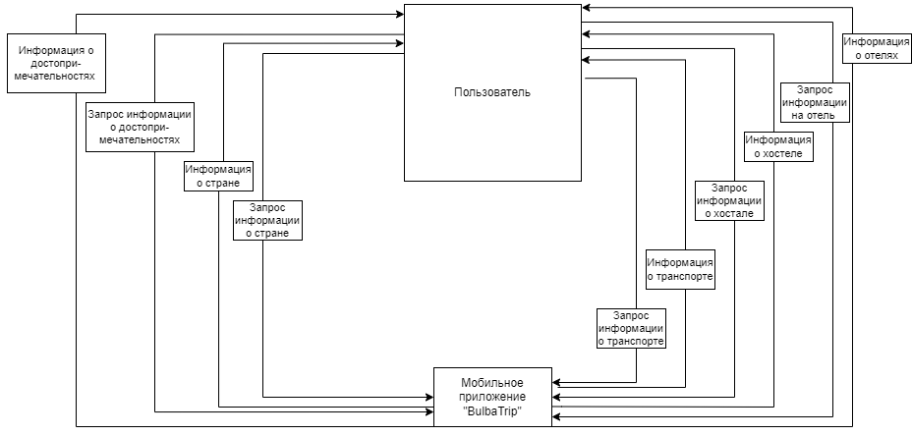

Рисунок 1. Контекстная диаграмма

## 2.2. Классы и характеристики пользователей

|  |  |
| --- | --- |
| **Класс пользователей** | **Описание** |
| Человек, приезжающий в Беларусь | Пользователь — физическое лицо старше 16 лет, которое планирует попутешествовать в Беларуси.  Пользователь испытывает потребность в поиске и анализе информации о потенциальном месте.  «BulbaTrip» поможет спланировать оптимальный маршрут поездки, быстро и проще ориентироваться на территории Республики Беларусь, познакомиться с достопримечательностями, найти хостел или отель, узнать на чем можно будет добраться до того или иного места. |
| Копирайтер | Это сотрудник «BulbaTrip», отвечающий за добавление, изменение и удаление информации в приложении |

## 2.3. Операционная среда

|  |  |
| --- | --- |
| **ОЕ-1** | Система состоит из баз данных, которые должны быть связаны между собой и иметь возможность обмениваться данными. |
| **ОЕ-2** | Система представляет собой мобильное приложение, доступное на устройствах под управлением Android 10 и выше, iOS 8 и выше. |

## 2.4. Ограничения дизайна и реализации

|  |  |
| --- | --- |
| **CO-1** | Пользователи взаимодействуют с приложением на смартфоне, подключенном к сети Интернет. Смартфон ограничен подключением к Интернету посредством сотового или Wi-Fi-соединения. |
| **CO-2** | Пользователь ограничен взаимодействием с приложением характеристиками используемых сенсорного экрана, экранной клавиатуры. |
|  |  |

## 2.5. Документация для пользователей

Разработка документации для пользователей не требуется.

## 2.6. Предположения и зависимости

***Предположения:***

|  |  |
| --- | --- |
| **AS-1** | Пользователь имеет доступ к сети Интернет. |
| **AS-2** | Приложение является бесплатным для пользователя. |
| **AS-3** | Приложение является интуитивно понятным для пользователя. Обучение пользователя работе в приложении не требуется. |

***Зависимости:***

|  |  |
| --- | --- |
| **DE-1** | Интеграция приложения со сторонними ресурсами должна быть осуществлена посредством API. |
| **DE-2** | Информация, представленная в приложении, должна быть актуальной. Информация должна обновляться раз в неделю. |
| **DE-3** | Сбор данных для аналитики и построение отчетов должно осуществляться два раза в месяц. |

## 2.7. Иерархическая структура системы

Иерархическая структура мобильного приложения – логическая взаимосвязь отдельных страниц, показанная в иерархическом порядке, – представлена на рисунке 2.

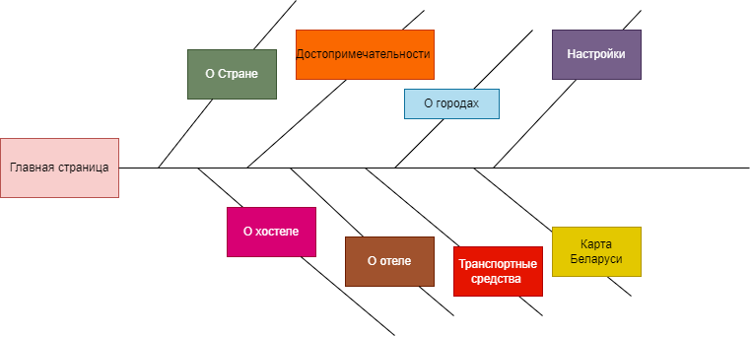

Рисунок 2. Иерархическая структура Системы

# **3. ФУНКЦИИ СИСТЕМЫ**

Перечень функций Системы, подлежащих к включению в версию 1.0 приложения:

| **Функция** | **Вариант использования** |
| --- | --- |
| **FE-3** Настройка приложения | UC-3.1Настройка параметров приложения |
| **FE-4** Просмотр информации | UC-4.1 Просмотр информации путешествияUC-4.2 Просмотр информации о жилье UC-4.3 Просмотр информации о достопримечательностях UC-4.4 Просмотр информации о городе |

## 3.1. Настройка параметров приложения

### 3.1.1. Описание

|  |  |
| --- | --- |
| Альтернативные направления (АН) | Нет |
| Исключения (И) | **3.1_1 НН - Шаг 3: Пользователь покидает категорию «Настройки» без сохранения параметров**  1. Система возвращает пользователя на главную страницу приложения «BulbaTrip» (FR-3.1_4). |
| Приоритет | Высокий |
| Бизнес-правила | BR-2 |

**US-3.1** Настройка параметров приложения

**Я** как Пользователь

**Хочу** иметь возможность менять настройки параметров приложения

**Для того**, чтобы было удобно пользоваться функционалом приложения, в путешествии.

|  |  |  |  |
| --- | --- | --- | --- |
| **Идентификатор**  **и название**  **варианта**  **использования** | **UC-3.1 Настройка параметров приложения** | | |
| Автор | Дашкевич Артём | Дата создания | 17.05.2022 |
| Основное действующее лицо | Пользователь | Дополнительные действующие лица | Система «BulbaTrip» |
| Описание | Пользователь имеет возможность менять настройки параметров приложения. | | |
| Условие-триггер | Пользователь заходит в категорию «Настройки». | | |
| Предварительные условия | **PRE-3.1_1** Пользователь осуществил вход в систему и находится главной странице приложения «BulbaTrip» (рис. 1). | | |
| Выходные условия | **POST-3.1_1** Пользователь изменил настройки параметров приложения. | | |
| Нормальное направление (НН) | **3.1_0 Настройка параметров приложения**   1. Пользователь инициирует изменение параметров в категории «Настройки» (рис. 2). 2. Система отображает перечень возможных изменений (FR-3.1_1). 3. Пользователь осуществляет выбор параметров (FR-3.1_2) по умолчанию и инициирует сохранение настроек. 4. Система сохраняет выбранные параметры (FR 3.1_3) | | |

### 3.1.2. Функциональные требования

**FR-3.1_1** При инициации Пользователем выбора параметра Система должна отобразить перечень значений для выбора.

Перечень значений для выбора:

- Личная информация;

- Язык;

Для осуществления Пользователем выбора Система должна отобразить выпадающий список возможных вариантов.

**FR-3.1_2** При инициации Пользователем выбора значения параметра Система должна запомнить этот выбор.

**FR-3.1_3** Если Пользователь установил настройки и сохранил, Система должна сохранить выбранные параметры и информировать Пользователя о применении настроек путем показа сообщения «об успешном изменении настроек» в течение 2 сек (рис. 3).

**FR-3.1_4** Если Пользователь инициировал отказ от изменения настроек, нажав на кнопку «Домой», Система должна вернуть Пользователя на главную страницу приложения «BulbaTrip» без применения настроек.

## 4.1. Просмотр информации путешествия

### 3.2.1. Описание

## **US-4.1** Просмотр информации путешествия

**Я** как Пользователь

**Хочу** иметь возможность ознакомиться с информацией для путешествия

**Для того**, чтобы владеть всей необходимой информацией для успешного путешествия.

|  |  |  |  |
| --- | --- | --- | --- |
| **Идентификатор**  **и название**  **варианта**  **использования** | **UC-4.1 Просмотр информации** для путешествия | | |
| Автор | Дашкевич Артём | Дата создания | 17.05.2022 |
| Основное действующее лицо | Пользователь | Дополнительные действующие лица | Система «BulbaTrip» |
| Описание | Пользователь переходит в категорию «Города», получает интересующую его информацию для путешествия переходя в нужную категорию и выбирает понравившийся раздел, получая всю необходимую информацию. | | |
| Условие-триггер | Пользователь инициирует переход в категорию «Города». | | |
| Предварительные условия | **PRE-4.1_1** Пользователь находится в системе «BulbaTrip» на главной странице. | | |
| Выходные условия | **POST-4.1_1** Пользователь удовлетворил свою потребность в просмотре информации. | | |
| Нормальное направление (НН) | **4.1_0 Просмотр информации для переезда**   1. Пользователь инициирует переход в категорию «Города». 2. Система предоставляет Пользователю доступ к категории «Города» и отображает страницу с разной информацией (FR-4.1_1, рис. 4). 3. Пользователь инициирует переход в другую подкатегорию. 4. Система предоставляет Пользователю доступ к выбранной им подкатегории и отображает страницу с информацией по этой подкатегории (FR-4.1_2). 5. Пользователь инициирует выбор интересующего его раздела подкатегории. 6. Система отображает информацию по выбранному Пользователем разделу подкатегории (FR-4.1_3). 7. Пользователь получает интересующую его информацию для ознакомления. 8. Пользователь удовлетворяет свою потребность в просмотре информации для путешествия. | | |
| Альтернативные направления (АН) | **4.1_1 НН - Шаг 5: Пользователь намерен перейти в другую подкатегорию**   1. Возврат к Шагу 3 НН.   **4.1_2 НН - Шаг 8:**  **4.1_2a Пользователь намерен перейти в другую подкатегорию**   1. Возврат к Шагу 3 НН.   **4.1_2b Пользователь намерен выбрать другой раздел подкатегории\***   1. Возврат к Шагу 5 НН. | | |
| Исключения (И) | Нет | | |
| Приоритет | Высокий | | |
| Бизнес-правила |  | | |

### 3.2.2. Функциональные требования

**FR-4.1_1** Если Пользователь инициировал переход в категорию «Инфо для путешествия», Система должна предоставить Пользователю доступ к категории «Инфо для путешествия» и отобразить страницу с перечнем подкатегорий

**FR-4.1_2** Если Пользователь инициировал переход в другую подкатегорию, Система должна предоставить Пользователю доступ к выбранной им подкатегории и отобразить страницу с информацией по этой подкатегории.

**FR-4.1_3** Если Пользователь инициировал выбор интересующего его раздела подкатегории («Как доехать?» или «Где жить?»), Система должна отобразить информацию по выбранному Пользователем разделу подкатегории.

## 

## 4.2. Просмотр информации о жилье

### 4.2.1. Описание

**US-4.2.1.** Просмотр информации о сдаче жилья в аренду

**Я** как Пользователь

**Хочу** иметь возможность просмотреть перечень объявлений о сдаче жилья в аренду.

**Для того**, чтобы подобрать себе интересующее объявление для съема жилья.

|  |  |  |  |
| --- | --- | --- | --- |
| **Идентификатор**  **и название**  **варианта**  **использования** | **UC-4.2.1. Просмотр информации о сдаче жилья в аренду** | | |
| Автор | Дашкевич Артём | Дата создания | 17.05.2022 |
| Основное действующее лицо | Пользователь | Дополнительное лицо | Система «BulbaTrip» |
| Описание | Пользователь переходит в раздел «Где жить?», выбирает вариант отображения информации и просматривает объявления. | | |
| Условие-триггер | Пользователь выражает намерение посмотреть информацию о сдаче жилья в аренду. | | |
| Предварительные условия | **PRE-4.3.1_1** Пользователь находится в системе на главной странице. | | |
| Выходные условия | **POST-4.3.1_1** Пользователь посмотрел информацию о сдаче жилья в аренду. | | |
| Нормальное направление (НН) | **4.3.1_0 Просмотр информации о сдаче жилья в аренду**  1. Пользователь инициирует открытие раздела «Где жить?».  2. Система предоставляет доступ к разделу «Где жить?» и по умолчанию переходит к странице «Отель», «Квартира» или «Хостел» (FR-4.3.1_1).  3. Пользователь инициирует выбор показать информацию (рис. 5).  4. Система открывает выбранный раздел из списка (FR-4.3.1_2). | | |
| Альтернативные направления (АН) | **Нет** | | |
| Исключения (И) | Нет | | |
| Приоритет | Высокий | | |
| Бизнес-правила |  | | |

### 4.4.1. Функциональные требования

**FR-4.3.1_1** Если пользователь инициирует открытие раздела «Где жить?» система должна предоставить доступ к разделу «Где жить?» и страница с разделами «Отель», «Квартира» и «Хостел» открывается по умолчанию.

**FR-4.3.1_2** Если пользователь инициирует открытие информации списком система должна открыть страницу.

**FR-4.3.1_3** Если пользователь инициирует нажатие на точку интересующего его объявления система должна открыть окно с информацией об объявлении.

## 4.3. Просмотр информации о достопримечательностях

### 4.3.1. Описание

**UC-4.3** Просмотр информации о достопримечательностях

**Я** как пользователь

**Хочу** иметь возможность просмотреть информацию о достопримечательностях

иметь возможность просмотреть информацию о достопримечательностях

**Для того**, чтобы подобрать себе вариант проведения досуга

|  |  |  |  |
| --- | --- | --- | --- |
| **Идентификатор**  **и название**  **варианта**  **использования** | **UC-4.7 Просмотр информации о достопримечательностях** | | |
| Автор | Дашкевич Артём | Дата создания | 17.05.2022 |
| Основное действующее лицо | Все классы пользователей | Дополнительное лицо | Система «BulbaTrip» |
| Описание | Пользователь переходит на страницу «достопримечательньности», выбирает вид развлечения и вариант отображения и просматривает информацию о развлечениях. | | |
| Условие-триггер | Пользователь выражает намерение посмотреть информацию о достопримечательностях. | | |
| Предварительные условия | **PRE-4.7_1** Пользователь находится в системе на главной странице | | |
| Выходные условия | **POST-4.7_1** Пользователь посмотрел информацию о достопримечательностях | | |
| Нормальное направление (НН) | **4.7_0 Просмотр информации о достопримечательностях**  1. Пользователь инициирует открытие раздела «достопримечательности».  2. Система предоставляет доступ к разделу «достопримечательности» (FR-4.7_1).  3. Пользователь выбирает из списка интересующую культурно исторически комплекс.  4. Система предоставляет пользователю доступ к странице выбранному пользователем в выпадающем списке (FR-4.7_2).  5. Система открывает список заведений (FR-4.7_3). | | |
| Альтернативные направления (АН) | **Нет** | | |
| Исключения (И) | Нет | | |
| Приоритет | Высокий | | |
| Бизнес-правила |  | | |

### 3.11.2. Функциональные требования

**FR-4.7_1** Если пользователь инициирует открытие раздела «Достопримечательности» система должна предоставить доступ к разделу «Достопримечательности».

**FR-4.7_2** Если пользователь инициирует выбор вида раздела из выпадающего списка система должна предоставить доступ к странице выбранного пользователем из выпадающего списка вида культурно исторические места.

**FR-4.7_3** Если пользователь инициирует открытие информации списком система должна открыть список культурно исторические места.

## 4.4. Просмотр информации о городе

### 4.4.1. Описание

**UC-4.8** Просмотр информации о городе

**Я** как пользователь

**Хочу** иметь возможность просмотреть информацию о городе

**Для того**, чтобы знать культурные ценности

|  |  |  |  |
| --- | --- | --- | --- |
| **Идентификатор**  **и название**  **варианта**  **использования** | **UC-4. Просмотр информации о соцсетях/чатах** | | |
| Автор | Дашкевич Артём | Дата создания | 20.05.2022 |
| Основное действующее лицо | Все классы пользователей | Дополнительное  действующее лицо | Система «BulbaTrip» |
| Описание | Пользователь переходит на страницу «О городе», и узнаёт новую информацию для себя | | |
| Условие-триггер | Пользователь выражает намерение посмотреть информацию о городе | | |
| Предварительные условия | **PRE-4.8_1** Пользователь находится в системе на главной странице | | |
| Выходные условия | **POST-4.8_1** Пользователь удовлетворил свою потребность в просмотре информации. | | |
| Нормальное направление (НН) | **4.8_0 Просмотр информации о соцсетях и чатах**  1. Пользователь инициирует открытие раздела «Города».  2. Система предоставляет доступ к разделу «Города» (FR-4.8_1).  3 Пользователь инициирует выбор города.  4. Система предоставляет доступ к списку городов (FR-4.8_2) (рис. 6). | | |
| Альтернативные направления (АН) | Нет | | |
| Исключения (И) | Нет | | |
| Приоритет | Высокий | | |
| Бизнес-правила |  | | |

### 3.12.2. Функциональные требования

**FR-4.8_1** Если пользователь инициирует открытие раздела «Города» система должна предоставить доступ к разделу «Города».

**FR-4.8_2** Если пользователь инициирует выбор города система должна предоставить доступ к списку городов выбранной пользователем.

# **4. ТРЕБОВАНИЯ К ДАННЫМ**

## 4.1. Словарь данных для приложения «BulbaTrip»

| **Элемент данных** | **Описание** | **Структура или тип данных** | **Примечание** |
| --- | --- | --- | --- |
| Адрес электронной почты Пользователя | Может быть указан при регистрации  email и пароль | Буквенно-числовое значение | Допустимы латинские буквы, цифры или символы «.» «-» «@» «_»  Формат: user@domain.domain |
| Пароль Пользователя | Пароль, который используют Пользователи для входа в Систему | Буквенно - числовое значение | Длина пароля - не менее 8 и не более 14 символов, состоит из букв (A-z), (А-я), цифр (0-9). |
| Телефон Пользователя | Телефон Пользователя, указанный при заполнении анкеты | Числовое значение | Номер телефона указывается в международном формате, “+” проставляется системой перед полем для ввода |

## **4.4. Отчеты**

Система не предполагает формирование отчетов. Для получения статистической информации решено воспользоваться услугами сторонних аналитических систем.

## **4.5. Целостность, сохранение и утилизация данных**

|  |  |
| --- | --- |
| **DI-1** | Система должна выполнять архивирование данных. |
| **DI-2** | Система должна осуществлять резервное копирование данных. |

# **5. ТРЕБОВАНИЯ К ВНЕШНЕМУ ИНТЕРФЕЙСУ**

## 5.1. Интерфейсы пользователя

|  |  |
| --- | --- |
| **UI-1** | Все кнопки, находящиеся в приложении, обязаны работать, когда пользователь нажимает на них. |

## **5.2. Интерфейсы оборудования**

Интерфейсы оборудования не выявлены.

## **5.3. Интерфейсы ПО**

|  |  |
| --- | --- |
| **SI-1** | Система должна использовать интернет для передачи данных между пользователями и на сервер. |
|  |  |
| **SI-2** | Система должна предоставлять доступ пользователям ко всему функционалу мобильного приложения. |
|  |  |

# **6. АТРИБУТЫ КАЧЕСТВА**

## 6.1. Требования по удобству использования

|  |  |
| --- | --- |
| **USE-1** | Пользователь должен иметь возможность в любой момент отредактировать настройки приложения в категории “Настройки”. |
| **USE-2** | Информация, отображаемая системой, должна быть выглядеть разборчиво, её должно быть легко прочесть и распознать. |

## 6.2. Требования к производительности

|  |  |
| --- | --- |
| **PER-1** | Система должна иметь возможность поддерживать сеанс у 100000 пользователей одновременно. |
| **PER-2** | Система должна поддерживать функции управления питанием (экономно расходовать заряд аккумулятора устройства в режиме энергосбережения). |

## 6.3. Требования к доступности

|  |  |
| --- | --- |
| **AVL-1** | Системадолжна предоставлять пользователям доступ к совершению операций в мобильном приложении как минимум на 99,5% 24х7, за исключением времени планового обслуживания. |

## 6.4. Требования к надежности

|  |  |
| --- | --- |
| **ROB-1** | Система не должна «падать», «зависать» при нажатии многократно на клавиши. |

## 6.5. Требования к дизайну

|  |  |
| --- | --- |
| **DR-1** | Дизайн интерфейса всех частей мобильного приложения должен быть максимально понятный его потенциальным пользователям. |
|  |  |

# **7. БИЗНЕС-ПРАВИЛА**

|  |  |  |
| --- | --- | --- |
| **BR-1** | | Обновление контента должно производиться раз в неделю. |
|  |  | |
| **BR-2** | Настройки приложения, установленные пользователем, сохраняются на устройстве пользователя. В случае потери сохраненных данных настройки приложения будут установлены по умолчанию. | |

# **Приложение А.** ГЛОССАРИЙ

| **Термин** | **Значение** |
| --- | --- |
| Карточка | Информационный блок. |
| Контекстная диаграмма | Диаграмма, расположенная на вершине древовидной структуры диаграмм, представляющая собой самое общее описание Системы и ее взаимодействия с внешней средой. |
| Пользователь | Физическое лицо, использующее функции Системы. |
| Пользовательское требование | Цель и задача, которую пользователи должны иметь возможность выполнять с Системой, или положения об ожиданиях пользователей о качестве Системы. Пользовательские требования обычно представляются в виде вариантов использования, пользовательских историй и сценариев. |
| Приложение | Программное обеспечение, предназначенное для работы на смартфонах и других мобильных устройствах, содержащее сведения об условиях оказания услуг, а также иную информацию, которая является существенной для оказания услуги. |
| Продукт | Конечный результат разработки, выполняемой в рамках проекта. |
| Функциональное требование | Описание поведения Системы в определенных условиях. |
| Wi-Fi связь | Беспроводной способ передачи данных. |

# **Приложение Б.** Макеты

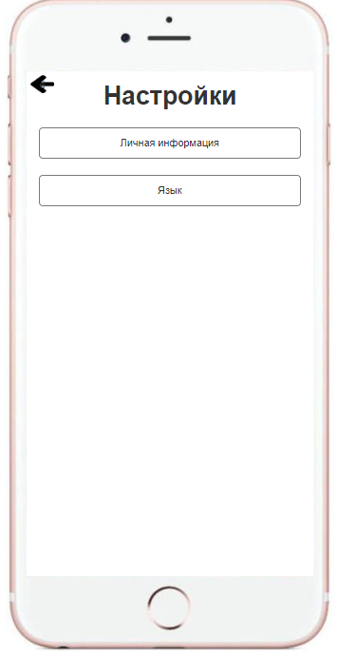

Рис. 1

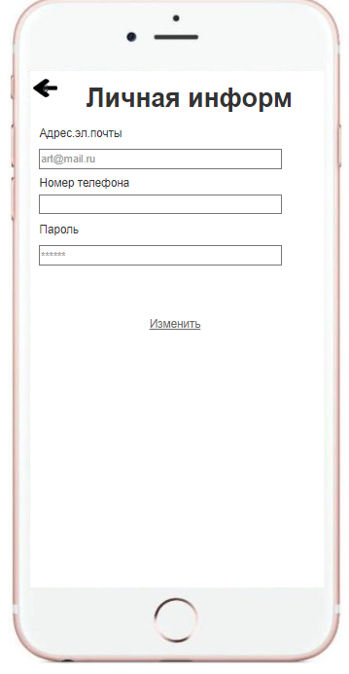

Рис.2

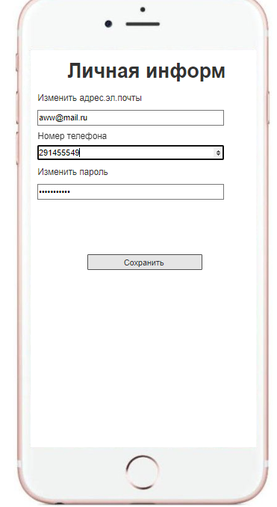

Рис.3

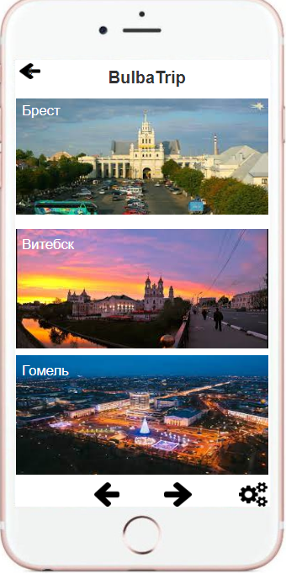

Рис.4

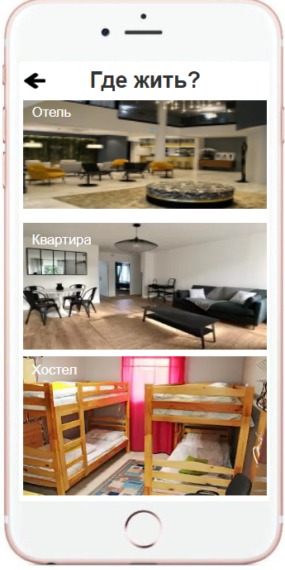

Рис.5

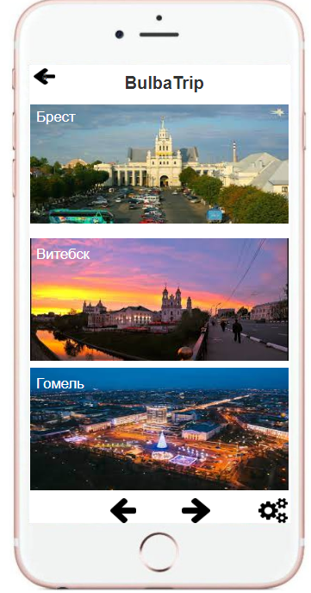

Рис.6